[[](https://1boon.kakao.com/HMG)](https://1boon.kakao.com/HMG)

[HMG](https://1boon.kakao.com/HMG)

**< 자율주행차가 세상을 인식하는 방법 >**

신통방통한 자율주행차, 하지만 그 원리에 대해서 아는 사람은 드뭅니다. 자율주행차가 도로 위에 있는 차, 사람, 사물을 어떻게 인식하는 걸까요? 지금 자세히 설명해드립니다.

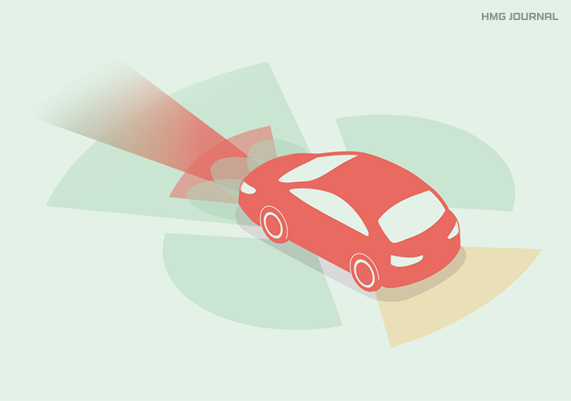

자율주행차가 무엇을, 어떻게 인식하는지 자세히 알아봅니다

자율주행차는 SF 영화 속에서나 나오던 소재가 아닙니다. ICT 기술과 함께 일상화된 현실로 구현되고 있습니다. 자율주행차는 주변 환경을 실시간 파악하고 차량 스스로 결정을 내려 운행이 가능하기 때문에 자동차의 혁신을 넘어 관련 산업, 교통 체제와 법규, 도시 설계(스마트 시티) 등의 변화를 의미합니다. 5G 전파와 인공지능의 빠른 진화를 바탕으로 자율주행차의 상용화뿐만 아니라 스마트폰으로 무인 렌터카를 사용할 수 있는 단계까지 전망하고 있습니다. 곧 도로를 누빌 수도 있다는 자율주행차가 그 많은 환경 요소를 어떻게 인지하고 있는지 궁금합니다.

**< 자율주행이 인식하는 세상 >**

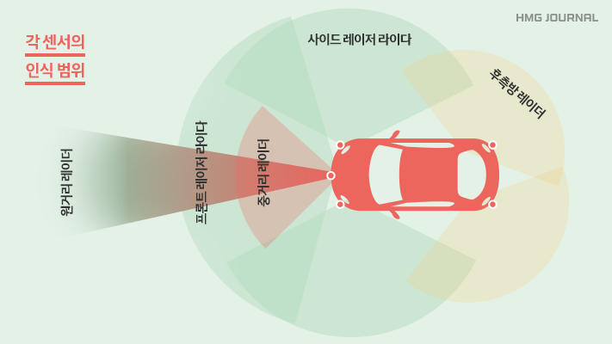

자율주행차에 장착된 각 센서의 인식 범위

자율주행차 기술이란 도로 위에 사물이 있고 없고를 인식하는 것을 넘어, 장애물인지 보행자인지 종류를 인지할 수 있어야 합니다. 주변의 장애물, 사람의 움직임과 의도 등 주변 상황을 정확히 인지한 후 가속 페달 각도, 브레이크 압력, 스티어링 휠의 각도 등을 차량 스스로 조정해야만 안전한 자율주행이 가능해집니다. 뿐만 아니라 출발지에서 도착지까지의 경로, 차량의 현재 위치, 차선과 교차로 등을 종합적으로 파악하는 정밀 지도 기능 또한 자율주행에 있어 필수 기술이라 할 수 있습니다.

자율주행차는 대부분 카메라, 레이더(Radar), 라이다(LiDAR) 센서를 함께 사용합니다. 현재 상용화된 부분 자율주행차는 센서 카메라와 레이더 센서를 묶어서 자율주행에 적용하고 있습니다. 자율주행의 눈과 귀가 되어주는 센서들은 각각의 장단점이 있기 때문에 함께 적용해 상호보완 하는 작업을 시도 중입니다. 상황에 따라 어떤 센서가 적용되고 있는 걸까요?

**< 센서를 통해 보고 듣는 자율주행차 >**

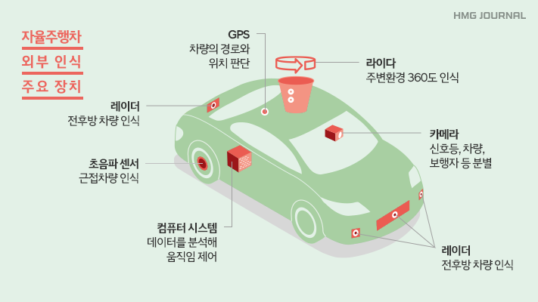

자율주행차에 장착된 외부 인식 주요 장치

**Level 0**

자율주행 기술과 아무런 관련이 없는 단계

**Level 1**

차선이탈경보, 긴급제동 등 기능이 있지만 운전자의 개입이 필요한 단계

**Level 2**

자동차 스스로 속도 조절하고 스티어링 휠을 돌릴 수 있는 단계

**Level 3**

모니터링을 사람이 아닌 시스템이! 도로 장애물도 피할 수 있는 단계

**Level 4**

일반 운행뿐만 아니라 골목, 커브, 돌발상황에도 민첩하게 대응하는 단계

**Level 5**

운전자가 불필요한 무인 자동차! 100% 맡겨도 불안하지 않은 단계

* 미국자동차공학회(SAE)가 발표한 자율주행 기술 수준 정의(2016년 9월 발표)

**자동차가 스스로 교통표지판을 인식한다?**

자율주행차가 교통표지판을 인식하는 방법은 2단계로 나눌 수 있습니다. 카메라로 먼저 인식하고 이를 분류하는 방식입니다. 카메라는 차선이나 표지판 정보를 읽어낼 수 있기 때문에 차선이탈경보나 차선유지보조시스템에 활용되고 있습니다. 카메라가 사람의 전방 사물이나 차선 인식, 신호등, 보행자 등 도로의 복합 환경을 인식하지만 역광이나 안개, 상향등과 같은 외부 조건에 취약해 센서의 오류가 발생할 수 있습니다. 이를 보완하기 위해 카메라 혹은 렌즈를 2개를 써서 사람의 눈처럼 교통표지판을 3차원으로 인지하도록 보완 및 개발되고 있는 상태입니다.

카메라처럼 바로 보고 인지하는 방식과 달리 인공지능(딥러닝)을 만나면 자율주행기술은 더욱 고도화됩니다. 기존에 설치되어 있는 사물이나 도로 환경에 대해 수집한 빅데이터를 분류함으로써 ‘예측’이 가능해진 것입니다. 딥러닝 기반 카메라 영상 인식기술은 내비게이션 데이터에 도로의 경사도, 휘어짐, 도로표지판 등의 정보를 실시간으로 전송할 수 있습니다.

현대자동차는 첨단 지능형 헤드램프를 개발해 기존의 지능형 헤드램프와 달리 야간자율주행 시 차선, 도로표지판 등의 정보를 실시간으로 감지해 빛을 세밀하게 조절합니다. 카메라 센서의 단점인 외부 환경에 대한 취약을 극복한 사례라고 볼 수 있습니다.

**‘삐빅! 너무 가까워요!’ 거리 측정도 할 수 있다?**

자율주행차의 전방 인식을 가능케 하는 대표적인 센서가 카메라 외에 2개 더 있습니다. 바로 라이다와 레이더입니다. 이 2개의 센서가 작동하면서 대상과의 거리를 측정할 수 있습니다. 라이다는 레이저를 쏴서 돌아오는 초점 이미지와 시간을 계산해 특정 지점의 위치를 파악하기 때문에 대상까지 거리, 방향, 속도, 온도 등을 감지할 수 있습니다. 또 다른 센서인 레이더는 전자파를 발사해서 돌아오는 전파 소요 시간을 측정해서 주변 사물과 거리 및 속도를 탐지하는 역할을 합니다.

이외에도 근접거리에서 사물의 위치를 측정할 때는 초음파가 사용되고, 적외선의 경우는 앞의 사물이 위치와 형상을 파악할 때 필요합니다. 주변보다 높은 열을 발산하는 차량 엔진이나 사람을 감지할 수 있기 때문에 주변 환경이나 기상 조건에 영향을 적게 받으며 정확한 위치와 열원의 크기도 파악할 수 있습니다.

앞서 설명했던 센서들은 외부 주행 환경을 직접 파악하는 역할을 합니다. 카메라, 레이더, 라이더가 아무리 고도화된다 해도 주변 차량이 갑자기 차선을 변경하거나 시야 확보가 좋지 못한 상황에서 사고 현장을 발견했다면 피하기가 쉽지 않습니다. 그렇기 때문에 차량, 인프라, 사람과 통신을 통해 끊임없이 정보를 주고 받는 V2X(Vehicle to Everything) 기술의 발전도 함께 이뤄져야 합니다. V2X는 차량이 유 · 무선망을 통해 다른 차량, 인프라, 모바일 기기, 보행자 등의 사물과 정보를 교환하는 것 또는 그 기술을 말합니다. 전문가들은 자율주행차 핵심기술로 V2X를 꼽습니다. V2X는 안전하고 통신으로 연결된 미래의 자동차를 위한 기반기술로써 완전히 자동화된 교통 인프라를 가능하게 할 핵심기술이란 주장입니다.

출처 : 현대메거진